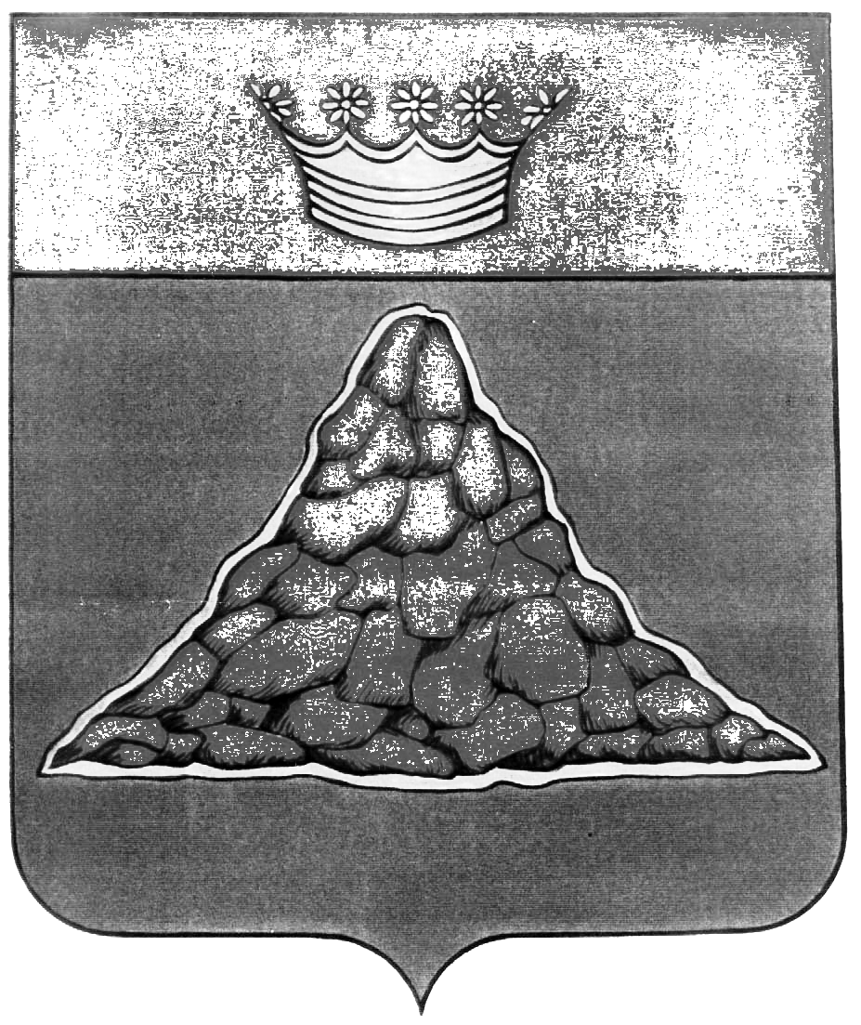

АДМИНИСТРАЦИЯ КРАСНОХОЛМСКОГО РАЙОНА
ТВЕРСКОЙ ОБЛАСТИ

ПОСТАНОВЛЕНИЕ

30.05.2013 | г. Красный Холм | № 147

О порядке размещения сведений о доходах, об имуществе и обязательствах имущественного характера муниципальных служащих администрации Краснохолмского района Тверской области и членов их семей на официальном сайте администрации Краснохолмского района в информационно телекоммуникационной сети «Интернет» и предоставления этих сведений средствам массовой информации для опубликования.

В соответствии с Федеральными законами от 25.12.2008 № 273-ФЗ «О противодействии коррупции», от 21.11.2011 № 329-ФЗ «О внесении изменений в отдельные законодательные акты Российской Федерации в связи с совершенствованием государственного управления в области противодействия коррупции», Указом Президента Российской Федерации от 18.05.2009 № 561 «Об утверждении порядка размещения сведений о доходах, об имуществе и обязательствах имущественного характера лиц, замещающих государственные должности Российской Федерации, федеральных государственных служащих и членов их семей на официальных сайтах федеральных государственных органов и государственных органов субъектов Российской Федерации и предоставления этих сведений общероссийским средствам массовой информации для опубликования», администрация Краснохолмского района постановляет:

1. Утвердить Порядок размещения сведений о доходах, об имуществе и обязательствах имущественного характера муниципальных служащих администрации Краснохолмского района Тверской области и членов их семей на официальном сайте администрации Краснохолмского района в информационно телекоммуникационной сети «Интернет» и предоставления этих сведений средствам массовой информации для опубликования (прилагается).

2. Настоящее постановление вступает в силу со дня его подписания и подлежит размещению на официальном сайте администрации Краснохолмского района в сети «Интернет».
2. Контроль за исполнением настоящего постановления возложить на управляющего делами аппарата администрации района Иванова В. А.

Глава района: | В.Ю.Журавлев

Приложение 1
к постановлению администрации Краснохолмского района
от 30.05.2013 № 147

Порядок
размещения сведений о доходах, об имуществе и обязательствах имущественного характера муниципальных служащих администрации Краснохолмского района Тверской области и членов их семей на официальном сайте администрации Краснохолмского района Тверской области в информационно телекоммуникационной сети «Интернет» и предоставления этих сведений средствам массовой информации для опубликования

1. Настоящим порядком устанавливаются обязанности администрации Краснохолмского района по размещению сведений о доходах, об имуществе и обязательствах имущественного характера муниципальных служащих администрации Краснохолмского района Тверской области и членов их семей (далее – сведения о доходах, об имуществе и обязательствах имущественного характера) на официальном сайте администрации Краснохолмского района Тверской области в информационно телекоммуникационной сети «Интернет» (далее – официальный сайт) и по предоставлению этих сведений средствам массовой информации для опубликования в связи с их запросами.
Под членами семьи муниципального служащего в настоящем Порядке понимаются супруг (супруга) и несовершеннолетние дети.
Перечень должностей муниципальной службы администрации Краснохолмского района Тверской области, при назначении на которые и при замещении которых предоставляются сведения о доходах, об имуществе и обязательствах имущественного характера, утверждается постановлением администрации Краснохолмского района.

2. На официальном сайте размещаются и средствам массовой информации предоставляются для опубликования в связи с их запросами следующие сведения о доходах, об имуществе и обязательствах имущественного характера:
а) перечень объектов недвижимого имущества, принадлежащих муниципальному служащему, его супруге (супругу) и несовершеннолетним детям на праве собственности или находящихся в их пользовании, с указанием вида, площади и страны расположения каждого из них;
б) перечень транспортных средств, с указанием вида и марки, принадлежащих на праве собственности муниципальному служащему, его супругу (супругу) и несовершеннолетним детям;
в) декларированный годовой доход муниципального служащего, его супруги (супруга) и несовершеннолетних детей за отчетный период.

3. В размещаемых на официальном сайте и предоставляемых средствам массовой информации для опубликования в связи с их запросами сведениях о доходах, доходах, об имуществе и обязательствах имущественного характера запрещается указывать:
а) иные сведения (кроме указанных в пункте 2 настоящего Порядка) о доходах муниципального служащего, его супруги (супруга) и несовершеннолетних детей, об имуществе, принадлежащем на праве собственности названным лицам, и об их обязательствах имущественного характера;
б) персональные данные супруги (супруга), детей и иных членов семьи муниципального служащего;
в) данные, позволяющие определить место жительства, почтовый адрес, телефон и иные индивидуальные средства коммуникации муниципального служащего, его супруги (супруга, детей и иных членов семьи;
г) данные, позволяющие определить местонахождение объектов недвижимого имущества, принадлежащих муниципальному служащему, его супруге (супругу), детям, иным членам семьи на прав собственности или находящихся в их пользовании;
д) информацию, отнесенную к государственной тайне или информацию, в отношении которой установлено требование об обеспечении ее конфиденциальности.

4. Сведения о доходах, об имуществе и обязательствах имущественного характера, указанные в пункте 2 настоящего Порядка, размещаются на официальном сайте в 14-дневный срок со дня истечения срока, установленного для подачи сведений о доходах, об имуществе и обязательствах имущественного характера муниципальными служащими.
Размещение на официальном сайте сведений о доходах, об имуществе и обязательствах имущественного характера обеспечивается управляющим делами аппарата администрации района.

5. Управляющий делами аппарата администрации Краснохолмского района:
а) в 3-дневный срок со дня поступления запроса от средств массовой информации сообщает о нем муниципальному служащему, в отношении которого поступил запрос;
б) в 7-дневный срок со дня поступления запроса от средства массовой информации обеспечивает предоставление ему сведений, указанных в пункте 2 настоящего Порядка, в том случае, если запрашиваемые сведения отсутствуют на официальном сайте.

6. Муниципальные служащие, в должностные обязанности которых входит работа со сведениями о доходах, об имуществе и обязательствах имущественного характера, виновные в их разглашении или использовании в целях, не предусмотренных законодательством, несут ответственность в соответствии с законодательством Российской Федерации.

Приложение
к порядку размещения сведений о доходах, об имуществе и обязательствах имущественного характера муниципальных служащих администрации Краснохолмского района Тверской области и членов их семей на официальном сайте администрации Краснохолмского района Тверской области в информационно телекоммуникационной сети «Интернет» и предоставления этих сведений средствам массовой информации для опубликования

Сведения
о доходах, об имуществе и обязательствах имущественного характера
____________________________________________________________________ (полное наименование должности) и членов его семьи за период с 01 января по 31 декабря _____ года

Фамилия, имя, отчество | Декларированный годовой доход за отчетный год (руб.) | Перечень объектов недвижимого имущества и транспортных средств, принадлежащих на праве собственности |  |  |  | Перечень объектов недвижимого имущества, находящегося в пользовании
Фамилия, имя, отчество | Декларированный годовой доход за отчетный год (руб.) | Вид объектов недвижимости | Площадь (кв.м.) | Страна расположения (без указания адреса) | Транспортные средства (вид, марка) | Вид объектов недвижимости | Площадь (кв.м.) | Страна расположения
Фамилия, имя, отчество муниципального служащего
Супруга (супруги) (без указания фамилии, имени, отчества, даты рождения, адреса и иных персональных данных)
Несовершеннолетний ребенок (без указания фамилии, имени, отчества, даты рождения, адреса и иных персональных данных)

